附表1：吴兴区农业农村现代化“十四五”规划主要指标表
 | 序号 | 指标名称 | 单位 | 省定目标 | 市定目标 | 2020年  基期值 | 2022年  目标值 | 2025年  目标值
现代乡村产业 | 1 | 农林牧渔业增加值增幅 | % | ≥1.5 | 2.8 | 2.8 | 2.8 | 2.8
 | 2 | 口粮自给率 | % | 50 | 90 | 52 | 53 | 54
 | 3 | 猪肉自给率 | % | 70 | 53 | 21 | 30 | 35
 | 4 | 农业劳动生产率 | 万元/人 | 5.5 | 9.8 | 7.8 | 8.2 | 9
 | 5 | 新建数字农业工厂和数字化改造规模种养基地累计数 | 个 | 400/2000 | 50/300 | 3/23 | 6/40 | 10/60
 | 6 | 单位耕地面积施肥、用药强度（折百量） | 千克/亩 | 23.5/0.165 | 16.4/0.16 | 15.83/0.139 | 15.7/0.135 | 15.6/0.13
 | 7 | 水稻耕种收综合机械化率/畜牧、水产养殖、设施农业机械化率 | % | >85/50 | 91/51.5、70、50 | 90.11/48.34、50、16.32 | 90.5/51、60、35 | 91/51.5、70、50
 | 8 | 农田灌溉水有效利用系数 | - | 0.615 | 0.636 | 0.633 | 0.634 | 0.636
 | 9 | 新型农业经营主体 | 个 | 200000 | 6000 | 715 | 780 | 842
 | 10 | 农产品网络销售额 | 亿元 | 1800 | 110 | 13.31 | 14 | 16
 | 11 | “浙农码”赋码量 | 万 | 150 | 60 | 0 | 2.5 | 4
 | 12 | 乡村旅游经营总收入 | 亿元 | 700 | 150 | 5.69 | 12 | 20
 | 13 | 快递主要品牌平均进村覆盖率 | % | 95 | 100 | 71.2 | 100 | 100
 | 14 | 吴上兴鲜品牌授牌企业的年销售额 | 亿元 |  |  | 8.1 | 12 | 16
 | 15 | 省级以上现代农业强镇 | 个 |  | 15 | 1 | 1 | 2
 | 16 | 区级示范基层社创建 | 个 |  |  | 1 | 4 | 7
 | 17 | 绿色优质农产品占比 | % |  | 61 | 57.6 | 58 | 61
新时代美丽乡村 | 18 | 新时代美丽乡村达标创建率 | % | 100 | 100 | 60.3 | 100 | 100
 | 19 | 美丽乡村风景线建成数 | 条 |  | 39 | 6 | 7 | 8
 | 20 | 美丽乡村样板片区 | 个 |  |  | 0 | 5 | 7
 | 21 | 示范景区村庄 | 个 |  | 50 | 1 | 3 | 6
 | 22 | 省级美丽城镇 | 个 |  | 44 | 1 | 4 | —
 | 23 | 行政村通双车道及以上公路占比 | % | 70 | 70 | 67.2 | 72 | 75
 | 24 | 新时代乡村电气化村建成数 | 个 | 3000 | 120 | — | 18 | 18
 | 25 | 行政村5G通信网络覆盖率 | % | 90 | ≥90 | 50 | 70 | 90
 | 26 | 森林覆盖率 | % | 61.5 | 48 | 38.19 | 38.2 | 38.25
 | 27 | 省级善治示范村占比 | % | 50 |  | 29 | 40 | 50
农民品质生活 | 28 | 农村居民人均可支配收入 | 元 | 44000 | 57000 | 38219 | 45000 | 58000
 | 29 | 农村义务教育标准化学校达标率 | % |  |  | 94.74 | 94.74 | 100
 | 30 | 每万常住人口全科医生数 | 人 | 5 | 5 | 4 | 4 | 5
 | 31 | 基本医疗保险参保水平 | % | ≥99 | 99.6 | 99.77 | 99 | 99
 | 32 | 城乡居民最低生活保障标准 | 元/年 | 13000 | 14000 | 10476 | 12000 | 14000
 | 33 | 低收入农户人均可支配收入 | 元 | 24000 | 28000 | 16682 | 20185 | 29000
 | 34 | 年经营收入100万元以上行政村占比 | % |  |  | 42 | 70 | 100
 | 35 | 高素质农民数量 | 万人 |  | 2 | 0.28 | 0.3 | 0.33
城乡融合发展 | 36 | 常住人口城镇化率 | % | 75 | 72 | 73 | — | 78
 | 37 | 城乡居民收入倍差 | - | 1.9:1 | 1.60:1 | 1.67:1 | 1.64:1 | 1.60:1
 | 38 | 涉农贷款额占贷款余额、涉农贷款余额 | %/亿元 | 7/3（万亿元） | —/1600 | 19.78%/  167.88 | 保持稳定/  200 | 保持稳定/  300

附表2： 吴兴区农业高质高效重大产业项目表
序号 | 项目名称 | 项目性质 | 建设  地点 | 建设内容和建设规模 | 建设时间 | 项目总投资（万元） | 其中“十四五投资”  （万元） | 责任单位
1 | 高新区  绿叶产业融合项目 | 新建 | 高新区  许溇村 | 项目规划总用地面积7282.45平方米，计划建设乡村旅游民宿度假酒店11000平米，改造农业休闲区6000平米，新建80亩乡村果园采摘区，拟建成集农业绿色生产，休闲观光，餐饮度假，旅游民宿于一体的多功能农业综合园区。 | 2021-2025 | 10500 | 10500 | 高新区
2 | 高新区  庙港人太湖蟹体验中心 | 续建 | 高新区  杨溇村 | 项目计划建设以太湖蟹产业为基础的蟹文化体验中心，约3亩；建设太湖蟹延伸食品（蟹制品）深加工工厂，约2亩。 | 2021-2025 | 5000 | 5000 | 高新区
3 | 高新区  滨美智慧农业生态园 | 新建 | 高新区  东桥村 | 项目总规划用地266.95亩(其中农业标准建设用地10亩)，新建总建筑面积12000平米，主要建设:滨美农学院(培训、综合营销)、智能植物工厂(果蔬生产)、果蔬科研营销中心(种子种苗培育、技术推广、农产品整理初加工、科研项目实施)，配套建设150亩科研示范基地。 | 2021-2025 | 12800 | 12800 | 高新区
4 | 高新区  明康汇太湖智慧农业园区 | 新建 | 高新区  幻溇村 | 项目一期将重点建设1000平方米植物工厂，是浙江单体最大的植物工厂之一，为光电农业发展做出重要探索。该项目以智慧农业园区为媒介，打造区域智慧农业标杆性项目，布局环太湖及长三角区域农业产业链，拓展农产品营销大渠道，大力提升区域品牌影响力。 | 2021-2025 | 3000 | 3000 | 高新区
5 | 高新区  浙江中湖农业标准地建设项目 | 新建 | 高新区  沈溇村 | 本项目是依托农村本地农业资源开展农产品初级工，冷链储存、集中配送，发展休闲观光旅游等所必须的配套设施建设，计划建设农产品初级工、冷藏、分拣、集配中心，建筑面积为3763.66平方，其中休闲观光旅游配套用房二幢，3486.15平方、1553.84平方。 | 2021-2025 | 5000 | 5000 | 高新区
6 | 织里镇  溇港人家生态农业综合体项目 | 新建 | 织里镇  乔溇村 | 园区占地面积1600亩，计划改造提升稻渔综合种养基地410亩，新建高标准生态蟹池1000亩蟹苗培育基地110亩，南太湖特产果蔬园等。 | 2021-2025 | 3500 | 3500 | 织里镇
7 | 织里镇  渔大哥绿色渔业园区改造项目 | 续建 | 织里镇  上林村 | 基地内11800平方米的玻璃钢保温大棚和设施提升，大门门头、绿化、排水渠、凉亭建造等。 | 2021-2023 | 2490 | 2490 | 织里镇
8 | 八里店镇  立体数字化苗种繁育项目 | 新建 | 八里店镇  永福村 | 项目计划建设以育苗为主的繁育车间两幢，宿舍楼一幢。项目建成后，年产苗种15000万尾，预计实现年销售收入7000万元，利税3000万元。 | 2020-2023 | 3000 | 3000 | 八里店镇
9 | 八里店镇  海水名贵鱼类繁育及精品蔬菜种植项目 | 新建 | 八里店镇  永福村 | 项目计划建设三层标准厂房3900平方米，购买并安装整套海水循环系统设备，建立珊瑚及海水观赏鱼育种基地，建设125亩种植基地。 | 2021-2025 | 3710 | 3710 | 八里店镇
10 | 道场乡  速冻食品生产线项目 | 续建 | 道场乡  施家桥村 | 项目总用地面积13000平方米，新建总建筑面积13000平方米，主要购置自动清洗机、自动切丝机、X射线机、大型冷库、单冻机、进口自动灌装机等进口设备。项目建成后形成年产3000吨速冻食品的生产能力。另有配套辅助车间、员工宿舍楼、阳光餐厅、消防水池等辅助功能。 | 2020-2023 | 5100 | 5100 | 道场乡
11 | 道场乡  卉弘标准地项目 | 新建 | 道场乡  红里山村 | 卉弘农业标准地共分为两处，合计3300平方米，餐饮楼建设用地地处新农村建设用地旁，建筑面积1300平方米，民宿楼地处上营新村山边，整体设计风格参照自然石造型，建筑面积2000平方米。 | 2021-2025 | 1000 | 1000 | 道场乡
12 | 道场乡  琴忻谷茶文化项目 | 新建 | 道场乡  施家桥村 | 项目流转土地300亩，拟投资7000万元，计划建设5400平方米的农产品加工与餐饮中心，住宿及配套设施2400平方米。 | 2021-2025 | 12000 | 12000 | 道场乡
13 | 妙西镇  规模化蛋鸡养殖项目 | 新建 | 妙西镇  石山村 | 该项目主要建设鸡舍9栋，其中产蛋鸡舍7栋，育雏室2栋，计划规模化蛋鸡养殖45万羽，另配套饲料加工区、产品包装区、生活区、道路、绿化、消毒设施、环保设施、鸡粪无害化处理等基础设施。 | 2021-2023 | 3000 | 3000 | 妙西镇
14 | 妙西镇  油橄榄良种及先进生产技术示范基地项目 | 新建 | 妙西镇  后沈埠村 | 项目占地面积367亩，拟建设连栋薄膜温室大棚6亩（建设面积3840㎡）、生产设施用房及附属设施1200㎡、油橄榄良种展示区50亩、油橄榄品种园30亩，剩余面积均作为户外育苗区。 | 2021-2023 | 2100 | 2100 | 妙西镇
15 | 埭溪镇  年产2万吨精加工猪羊牛肉及水产类等肉制品生产项目 | 续建 | 埭溪镇  上强工业园区 | 项目占地面积6.4亩，电商产品车间装修10月开始，装修部分投资2000万元，购买的配套设备都有包装机、冷冻库、低温高湿解冻冷库等；共投资5300万元。预计实现年销售收入2亿元，利税3000万元。 | 2020-2023 | 7300 | 7300 | 埭溪镇
16 | 埭溪镇  大马士革精品玫瑰种植项目 | 续建 | 埭溪镇  上强村小丰坞 | 项目计划建设380亩种植农业项目，采用有机生态种植模式，建设以种植玫瑰、黄桃等。新建设施用房500㎡，购买配套设施设备、有机肥等。建设后，预计时间年营业收入600万元，利税150万元。 | 2021-2025 | 2000 | 2000 | 埭溪镇
17 | 埭溪镇  鸿仲坞湖羊文化体验中心 | 新建 | 埭溪镇  东红村 | 拟建休闲民宿及配套设施，建筑面积约3000㎡；拟建农家乐餐饮及配套设施，建筑面积约3000㎡。 | 2021-2025 | 2000 | 2000 | 埭溪镇
18 | 埭溪镇  绿禾水稻果蔬种植项目 | 新建 | 埭溪镇  联山村 | 建设农业设施用房一座，引进新品种袁隆平水稻，采用稻渔综合种养模式450亩，种植金色小熊向日葵450亩，种植茶叶、果树等110亩。购置农业机具建设农业园区进口道路和内部道路，建设生态水库护岸600米及亮化、绿化工程。 | 2021-2025 | 2040 | 2040 | 埭溪镇
19 | 东林镇  宇恒现代化羊场 | 续建 | 东林镇  东华村 | 计划总投资2500万元，选址，建设128亩湖羊养殖基地，采用循环利用种养技术，建设以湖羊育种为主，年存栏10000只的湖羊养殖基地。 | 2021-2023 | 2500 | 2500 | 东林镇
20 | 东林镇  稻丰粮食全产业链建设项目 | 新建 | 东林镇  保永村 | 项目计划改造提升935亩粮食生产基地、新建烘干厂房、粮仓桩基工程建设、容量600吨粮食储存成套设备安装、日烘干300吨粮食烘干设备安装等工程的建设。 | 2021-2023 | 2168 | 2168 | 东林镇
合 计 |  |  |  |  | / | 90208 | 90208 | /

附表3： 吴兴区美丽乡村宜居宜业重点项目表
序号 | 项目名称 | 项目  性质 | 建设地点 | 建设规模和建设内容 | 建设时间 | 项目总投资  （万元） | 其中“十四五投资”  （万元） | 责任单位
1 | “寻梦菰城”片区 | 新建 | 道场乡菰城村、施家桥村、红里山村 | 对区域内村庄基础设施、产业基地基础设施、房屋风貌、交通道路、绿化景观、配套服务设施进行全面提升，组团式打造新时代美丽乡村样板片区和未来乡村。主要项目包括菰芳园、白云水栈、稻田乐园节点群、三村农产品品牌展示馆等。 | 2021-2022 | 8230 | 8230 | 道场乡
2 | “丝绸之潞”片区 | 新建 | 八里店镇路村村、永福村、移沿山村 | 对区域内村庄基础设施、产业基地基础设施、房屋风貌、交通道路、绿化景观、配套服务设施进行全面提升，组团式打造新时代美丽乡村样板片区和未来乡村。主要项目包括丝绸之潞起源节点景观改造、紫丰田园生态农业园改造、燕巢农业观光园改造提升、金农生态园改造提升、春风八里醉美花田改造提升等。 | 2021-2022 | 3040 | 3040 | 八里店镇
3 | “梅岭漫谷”片区 | 新建 | 埭溪镇太平桥村、五石坞村、盛家坞村、山宕村、余山村 | 对区域内村庄基础设施、产业基地基础设施、房屋风貌、交通道路、绿化景观、配套服务设施进行全面提升，组团式打造新时代美丽乡村样板片区和未来乡村。主要项目包括四大产业核心区配套、全域标识导视系统、村内存量提升改造、三大主题步行游线和骑行游线等。 | 2021-2022 | 9000 | 9000 | 埭溪镇
4 | “南山颐养”片区 | 新建 | 东林镇胜利村、三合村、青山村、南山村、青联村 | 对区域内村庄基础设施、产业基地基础设施、房屋风貌、交通道路、绿化景观、配套服务设施进行全面提升，组团式打造新时代美丽乡村样板片区和未来乡村。 | 2022-2023 | 3000 | 3000 | 东林镇
5 | “漾西秀村”片区 | 新建 | 织里镇汤溇村、陆家湾村、曙光村、上林村、曹家簖村、港西村 | 对区域内村庄基础设施、产业基地基础设施、房屋风貌、交通道路、绿化景观、配套服务设施进行全面提升，组团式打造新时代美丽乡村样板片区和未来乡村。 | 2022-2023 | 3000 | 3000 | 织里镇
6 | 市级美丽乡村  精品村 | 新建 | 各乡镇 | 村庄建（构）筑物更新及村容村貌提升、重要空间及节点打造、市政基础设施建设、公共服务设施建设。 | 2021-2025 | 28000 | 28000 | 各乡镇
7 | 省级美丽宜居  示范村 | 新建 | 各乡镇 | 在充分立足现有风貌基础和特色文化进一步对村庄基础设施和、公共服务设施、道路绿化和重要节点等进行全面提升。 | 2021-2025 | 4000 | 4000 | 各乡镇
合 计 |  |  |  |  | / | 58270 | 58270 | /

附表4： 吴兴区农业农村现代化“十四五”重大改革表

重大改革 |  | 具体内容
1 | “三农”数字化改革 | 深入实施全省数字化总体部署和全省数字乡村建设“十四五”规划，协调推进乡村振兴集成应用上线运行，推进低收入农户帮促数字化、农村集体三资管理、“肥药”两制等业务应用；加快推进数字农业工厂和数字农业园区建设，推广应用“浙农码”；加快推广数字乡村一张图，加快推进农业农村领域整体智治。持续探索农业农村数字化场景应用。
2 | 农业农村集成改革 | 以整市域创建农业农村系统集成改革试点为契机，推进现代农业经营体系集成改革、村集体经济集成改革、加速两山转化集成改革、乡村治理集成改革、土地管理集成改革。统筹推动农村承包地、农村宅基地和农业“标准地”三块地联动集成改革，探索形成一批农村集成改革典型案例和制度成果。
3 | 深化户籍制度改革 | 建立城乡双向有序流动的人口迁徙制度，健全农业转移人口市民化成本分担机制，建立人才加入乡村制度，允许符合条件返乡就业创业人员在原籍地或就业创业地落户。建立进城落户农民依法自愿有偿转让退出农村权益制度。维护进城落户农民在农村的“三权”，按照依法自愿有偿原则，在完成农村不动产确权登记颁证的前提下，探索其流转承包地经营权、宅基地和农民房屋使用权、集体收益分配权，或向农村集体经济组织退出承包地农户承包权、宅基地资格权、集体资产股权的具体办法。
4 | 探索土地制度改革 | 响应农村集体经营性建设用地入市制度。允许农民集体妥善处理产权和补偿关系后，依法收回农民自愿退出的闲置宅基地、废弃的集体公益性建设用地使用权。探索建立集体经营性建设用地使用权转让、出租、抵押二级市场。深化农村宅基地制度改革试点，探索完善宅基地集体所有权行使机制、农户资格权保障机制、使用权流转抵押制度以及宅基地有偿使用和收益分配机制等。
5 | 生态产品价值实现机制改革 | 深化生态产品市场化改革，加快形成资源资产“调查—评估—管控—流转—储备—策划—提升—开发—监管”的高效推进，力争实现“两山银行”建设全区覆盖。探索建立健全生态产品价值的核算、交易机制，加快形成生态产品产业化的增值机制，完善维系生态产品价值的保值机制，培育催化生态产品的支持机制，构建政府主导、市场主体、社会参与的生态产品价值实现体系。探索深化生态产品价值实现机制与数字化改革的有效融合，通过生态系统资产与GEP的逐年、分布式核算，深化生态补偿、生态调节、项目优选等生态决策支持，推进GEP核算成果进规划、进政策、进考核、进项目，丰富生态产品价值实现路径。

附表5： 吴兴区农业农村现代化“十四五”重大政策表

重大政策 |  | 具体内容
1 | 科技 | 推动高等院校和科研院所设立技术转移机构，按照国家有关规定，落实科研人员入乡兼职兼薪、离岗创业、技术入股政策，探索赋予科研人员科技成果所有权。探索公益性和经营性农技推广融合发展机制，允许农技人员通过提供增值服务合理取酬。
2 | 金融 | 全面推行普惠金融和创新绿色金融；加强乡村信用环境建设，推动农商行发挥好区乡村振兴主办银行作用，全力支持乡村发展；改革村镇银行培育发展模式，创新中小银行和地方银行金融产品提供机制，加大开发性和政策性金融支持力度。依法合规开展农村集体经营性建设用地使用权、农民房屋财产权、集体林权抵押融资，以及承包地经营权、集体资产股权等担保融资。实现入市集体土地与国有土地在资本市场同地同权。建立健全农业信贷担保体系，鼓励按市场化方式设立担保机构。加快完善农业保险制度，推动政策性保险扩面、增品、提标，降低农业生产经营风险。充分发挥政府产业基金引导作用，优先支持乡村产业发展。支持通过市场化方式设立城乡融合发展基金，引导社会资本培育一批国家城乡融合典型项目。完善农村金融风险防范处置机制。健全土地出让收益主要用于农业农村机制。
3 | 人才 | 支持高校、科研院所到湖州建立院士专家工作站、博士后科研工作站、南太湖专家工作站等人才智力集聚平台。推动校企合作培养高技能人才。支持乡贤回农村、青年回农村，支持大学生在乡村创业就业。支持培育万名高素质农民及实用人才。
4 | 土地 | 优化农业标准地供地政策，以农业“标准地”为牵引，加快推动产业融合发展，推进百个农业“标准地”项目建设，累计培育示范性新型农业经营主体200家以上。优化实施坡地村镇和点状供地政策。
5 | 保障 | 完善城乡融合发展政策制度体系，加快落实优教共享“共富班车”，完善城乡教共体标准化建设机制，推进城乡义务教育高质量均衡发展；加快落实慢病服务“共富班车”，提高城乡居保、职工医保慢病患者门诊综合保障率；加快实现农民基础养老保障金与城乡最低保障水平同标。

附表6： 吴兴区“十四五”重要农产品保障目标及重点乡镇表
单位：万亩、万只、万吨
重要农产品 |  | 目标值 | 重点乡镇
粮食 | 面积 | 14.83（以下达任务数为准） | 织里镇、高新区、埭溪镇等
 | 产量 | 6.8（以下达任务数为准）
油菜 | 面积 | 1.68 | /
 | 产量 | 0.275
蔬菜 | 面积 | 11.55 | 高新区、织里、八里店、埭溪等
 | 产量 | 20.79
 | 保障性蔬菜基地 | 0.7
肉羊 | 存栏 | 10 | 埭溪镇等
 | 出栏 | 10
 | 产量 | 0.1872
家禽 | 出栏 | 510 | 东林镇等
 | 产量 | 0.76
猪肉 | 生猪出栏 | 13.4 | 道场乡、埭溪镇等
 | 猪肉产量 | 1.15
水产品 | 养殖面积 | 8.55 | 织里镇、东林镇、高新区等
 | 产量 | 11.76

附图1： 农业主导产业空间布局图
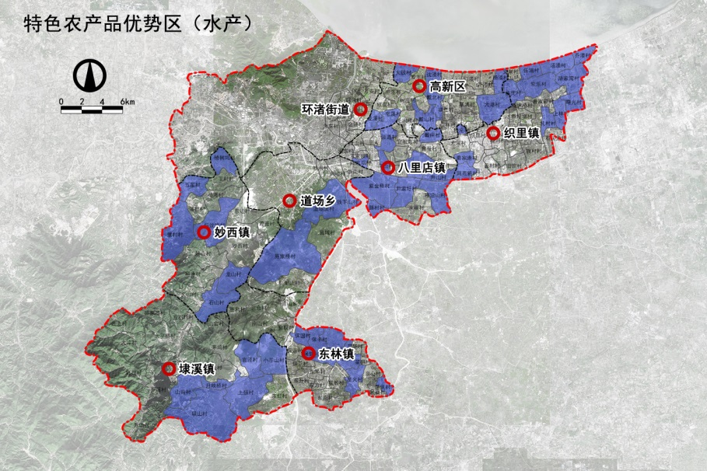
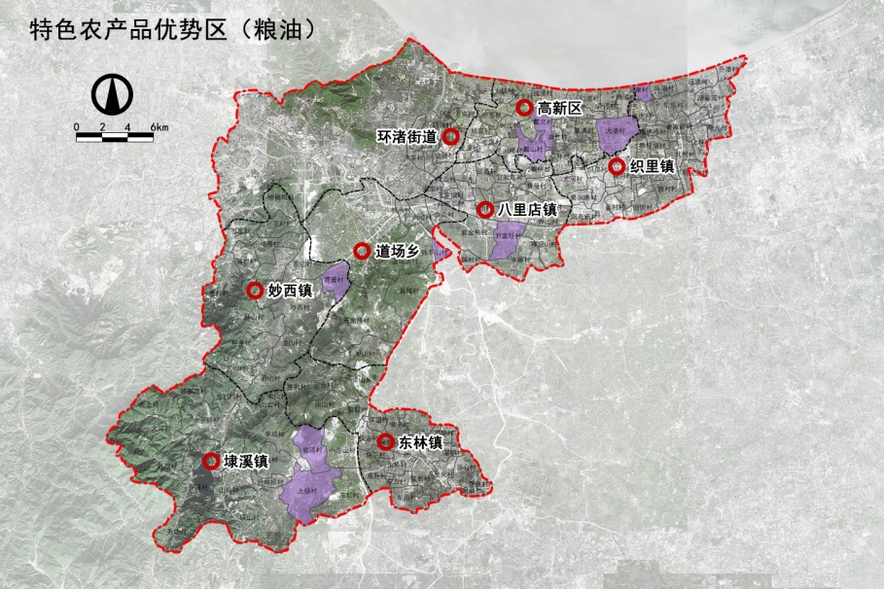

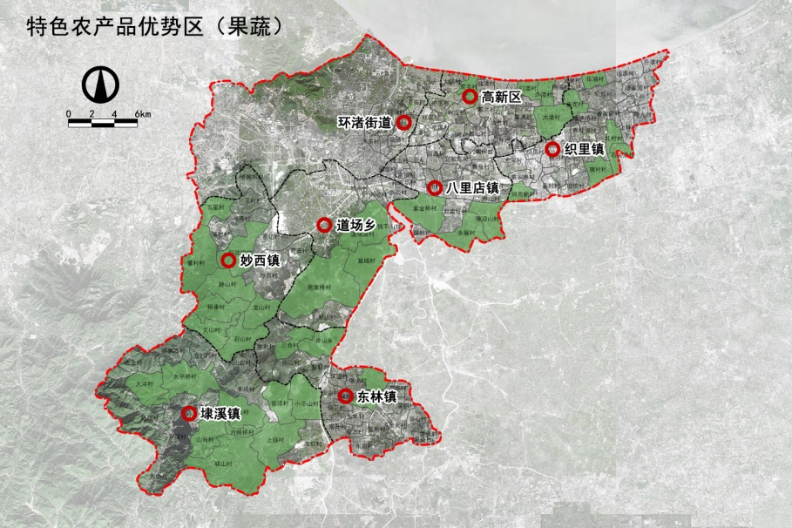
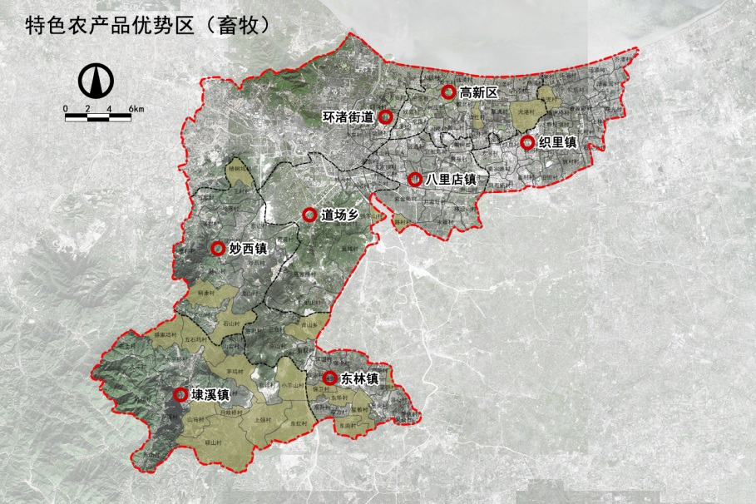

附图2-1： 美丽乡村风景带
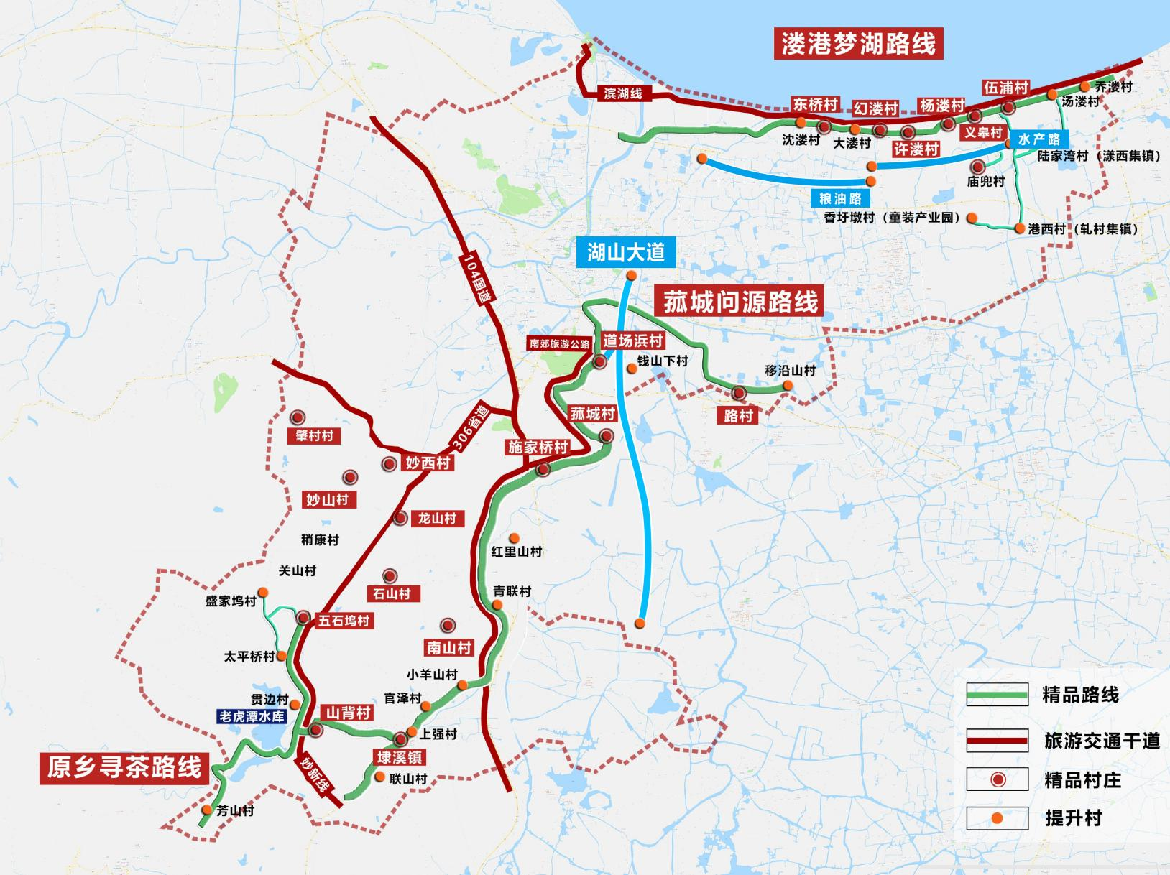

附图2-2： 美丽乡村样板片区
